**BÁO CÁO TIẾN ĐỘ BÀI TẬP LỚN**

1. Camera calibration:

* Camera được sử dụng là camera sau của điện thoại Xiaomi Mi 8 Lite có độ phân giải 12MP. Hình ảnh thu được có kích thước 1920x2560 pixel. Dưới đây là một số hình ảnh thu được:

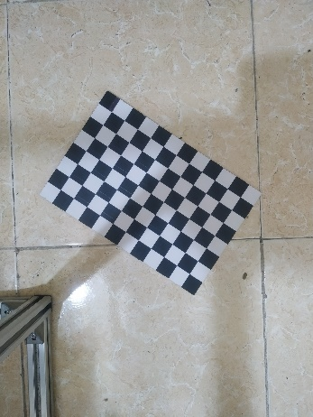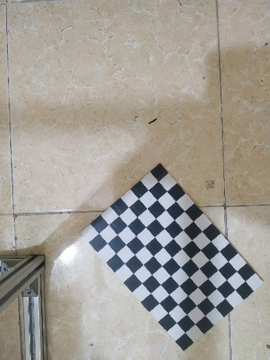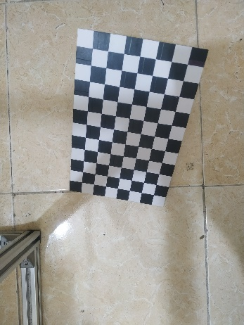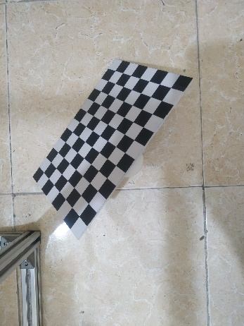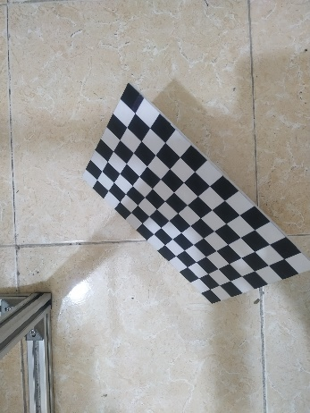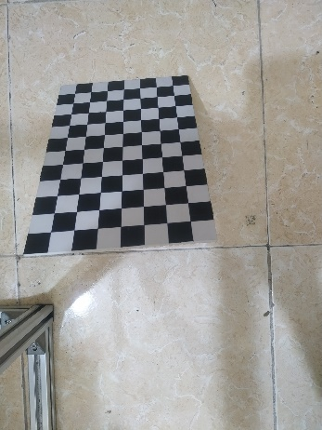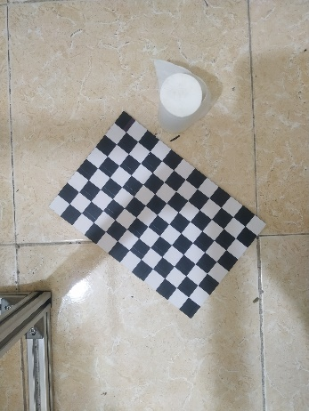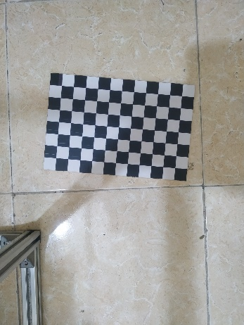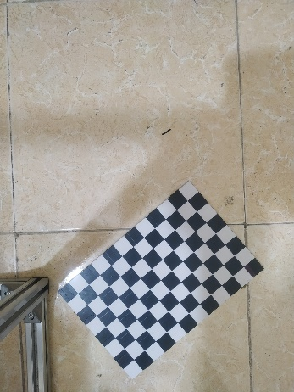

* Bàn cờ vua có kich thước là 12x8 ô vuông, mỗi ô vuông có kích thước 25x25mm.
* Tuy nhiên hàm findChessboardCorners của OpenCV có thời gian xử lý khá lâu với bức ảnh có độ phân giải lớn, do đó cần điều chỉnh kích thước ảnh về 640x480 và độ chính xác cũng bị giảm đi.
* Ma trận camera thu được:



* Hệ số biến dạng:

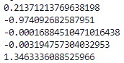

* Một số kết quả sau khi Undistort:

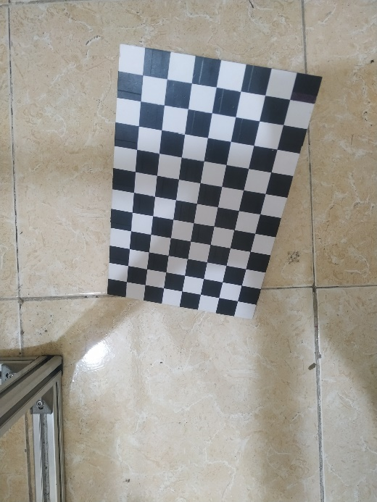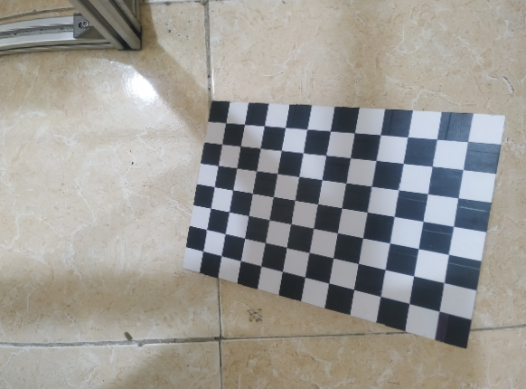

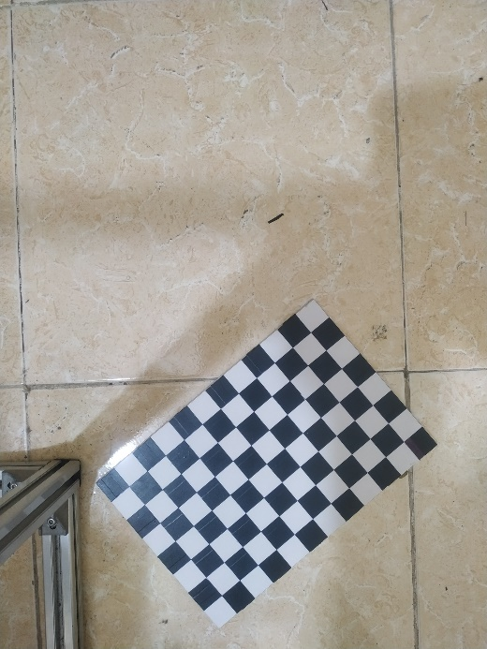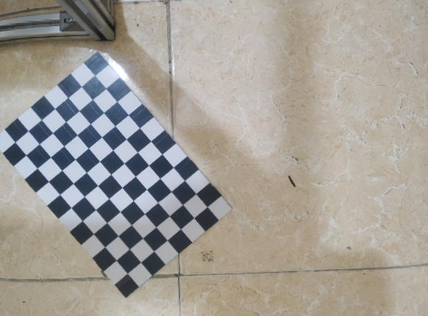

1. Thiết kế giao diện với QT designer:

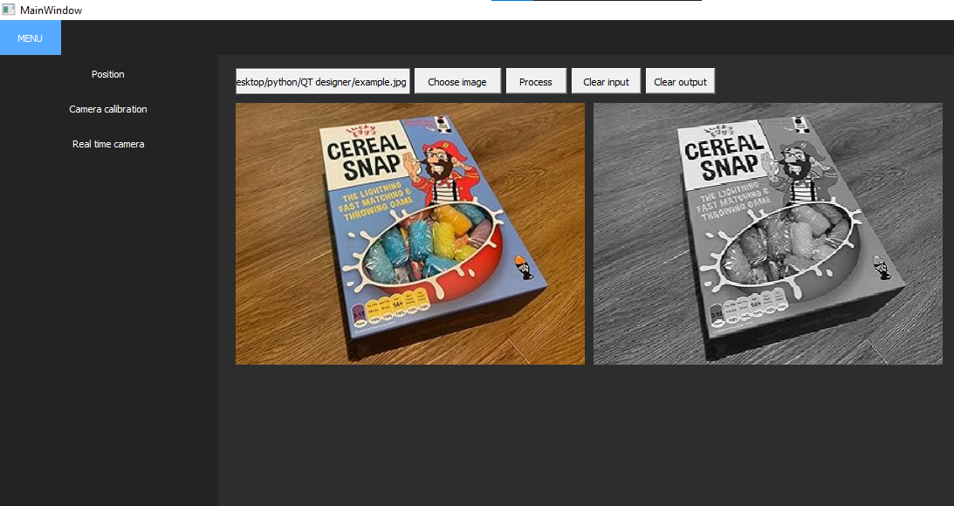

* Phần Camera calibration sẽ chọn ảnh để calibrate và sau đó hiển thị ma trận Camera và ma trận hệ số biến dạng.
* Kết quả ma trận được lưu lại và sử dụng để Undistort và xác định tọa độ ở mục Position.

1. Thử nghiệm xác định tọa độ của vật trên ảnh:

* Ảnh đầu vào:

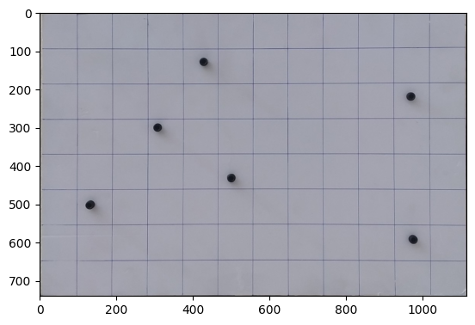

* Xác định tọa độ:

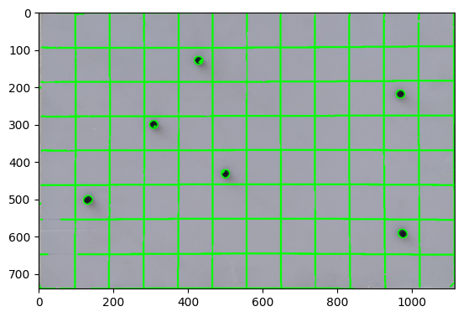

findContour và loại bỏ những contour không phù hợp: ô vuông và đường thẳng. Ô vuông sẽ có diện tích lớn hơn các điểm cần xác định, đường thẳng sẽ có tỷ lệ giữa chiều rộng và chiều dài nhỏ hơn 0.2.

